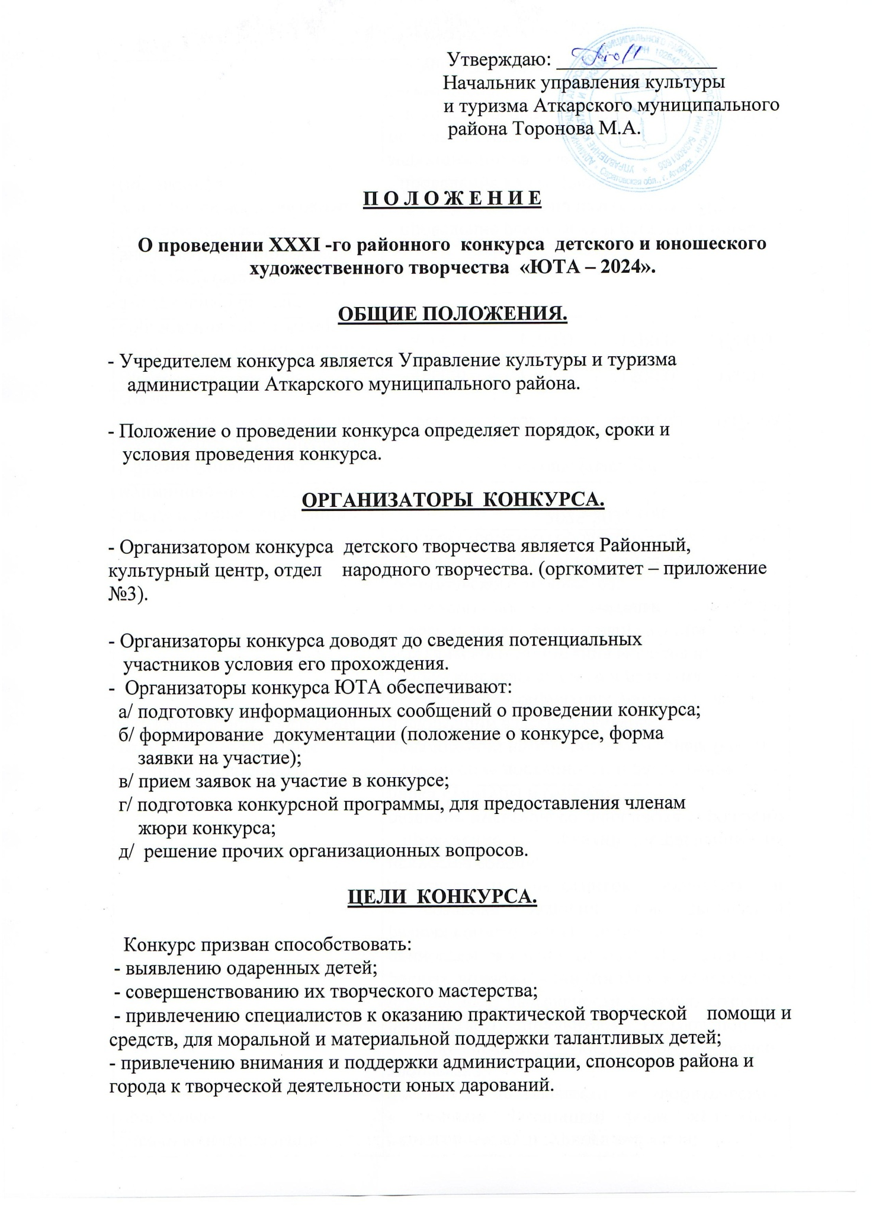

ПОРЯДОК ПРОВЕДЕНИЯ КОНКУРСА.

Участниками конкурса могут быть творческие личности по четырем возрастным категориям:
до 6 лет - дошкольная группа
от 7 до 10 лет - младшая группа
от11 до15 лет - средняя группа
от 16 до 20 лет - старшая группа.

Номинации конкурса:
1. Вокал (соло, дуэт, ансамбль): эстрадный академический, джазовый, народный, патриотическая песня.
Общая продолжительность - до 5 минут

2. Хореография (соло, дуэт, ансамбли): классический танец, народный танец, современная хореография (джаз, джаз-модерн, брейк-данс и др.), эстрадный танец, стилизованный танец, детский танец.
Общая продолжительность - до 5 минут

3. Хоровое пение: эстрадный, академический народный.
Общая продолжительность - до 5 минут

4.Сценическое искусство: театр(отрывки из спектаклей, миниатюры, кукольные спектакли).
Общая продолжительность - до 20 минут

Художественное слово(стихи, проза, басни, фельетоны, монологи).
Общая продолжительность - до 10 минут

5. Инструментальное творчество (соло, дуэт, ансамбли): духовые инструменты, ударные инструменты, народные инструменты, фортепиано, смешанные.
Общая продолжительность - до 5 минут

В связи с Годом семьи жюри оставляет за собой право учредить специальный приз за лучший номер тематической направленности.

УСЛОВИЯ УЧАСТИЯ В КОНКУРСЕ.

Конкурс проводится в 2 тура.
Первый тур отборочный, будет проводиться:
для детей района - 24 ноября,
для городских участников – 1 декабря.
Второй тур – заключительный, состоится 15 декабря 2024 года.

Коллективы и индивидуальные исполнители представляют на конкурс по одному номеру в каждой возрастной категории, в любой номинации.
От каждой вокальной, эстрадной студии - не более 10 номеров. Разрешается использование фонограмм с минимальным количеством прописных «бэков», использование плюсовых фонограмм и караоке-версий не допускается.
Заявка (приложение №1, приложение №2), музыкальные файлы в формате mp3, согласия на обработку персональных данных (приложение № 3), согласие на фото/видеосъемку, обработку и публикацию фото и видеоматериалов (приложение № 4), согласие на фото/видеосъемку, обработку и публикацию фото и видеоматериалов с изображением ребенка(приложение № 5) отправляются на электронную почту fedotovadk@yandex.ru в следующие сроки: для детей района- не позднее 20 ноября, для городских участников – до 27 ноября2024г. Заявки поданные позже рассматриваться не будут.

Районное жюри конкурса в количестве 5-и человек, утверждается начальником Управления культуры и туризма администрации Аткарского муниципального района (Приложение №7).

КРИТЕРИИ ОЦЕНКИ

Выступления оцениваются по следующим критериям:
- мастерство исполнения и яркость сценического воплощения;
- соответствие репертуара возрасту исполнителя;
- качество фонограммы;
- музыкальность;
- художественная трактовка произведения;
- чистота интонации и качество звучания;
- сценическое мастерство;
- сценическая культура;
- артистизм;
- раскрытие художественного образа.

Решение жюри окончательно и обжалованию не подлежит.

ИТОГИ КОНКУРСА

- Подведение итогов конкурса проводит жюри открытым голосованием.
Жюри оценивает конкурсантов по 10-бальной шкале, затем выводится средняя оценка.
- В случае одинаково набранных баллов двумя или более конкурсантами, для определения победителя конкурса председатель жюри имеет право дополнительного голоса.
- Жюри имеет право по своему решению не присуждать отдельные призовые места, присуждать специальные дипломы.
- Итоги фестиваля фиксируются в протоколе, подписанном членами жюри, и утверждаются приказом Управления культуры и туризма Аткарского района.
- Участники конкурса по итогам 2-го тура награждаются: дипломом Гран-при, дипломами Лауреата I, II, III степени, дипломами I, II, III степени, специальными дипломами, дипломами за участие.
- Лучшие коллективы и индивидуальные исполнители, по итогам конкурса, будут рекомендованы для участия в областных, Всероссийских конкурсах и фестивалях.

ФИНАНСИРОВАНИЕ

Финансирование конкурса детского творчества «ЮТА» осуществляется за счет средств муниципального бюджета.

Приложение N-1к положению
о проведении районного конкурса детского и юношеского художественного творчества «ЮТА-2024»

Анкета-заявка
участника конкурса детского и юношеского
художественного творчества
«ЮТА-2024»
(для коллектива)

Город (село)_______________________________________________________

________________________________________________________________

Название организации (учреждения)___________________________________

_________________________________________________________________

Номинация _________________________________________________________

Полное название коллектива__________________________________________

____________________________________________________________________

Ф.И.О. руководителя коллектива______________________________________

_____________________________________________________________________

Название номера____________________________________________________

__________________________________________________________________

Возраст и кол-во участников__________________________________________

Телефон для контакта________________________________________________

Электронная почта (заполнить обязательно)___________________________
Заявки принимаются на электронную почту: fedotovadk@yandex.ru
Тел. для справок: 8-927-146-07-34;
Данные в дипломы (Ф.И. участника, Ф.И.О. руководителя) вносятся из полученной от участника заявки. Перед отправкой заявки проверьте правильность её заполнения.

Приложение N-2к положению
о проведении районного конкурса детского и юношеского художественного творчества «ЮТА-2024»

Анкета-заявка
участника конкурса детского и юношеского
художественного творчества
«ЮТА - 2024»
(для исполнителя)

Город (село)_______________________________________________________

________________________________________________________________

Название организации (учреждения)___________________________________

_________________________________________________________________

Номинация _________________________________________________________

Название номера __________________________________________________ _

_____________________________________________________________________

Ф.И. участника_____________________________________________________

Возраст_____________________

Ф.И.О. руководителя, должность______________________________________

_____________________________________________________________________

Телефон для контакта______________________________________________

Электронная почта (заполнить обязательно)____________________________
Заявки принимаются на электронную почту: fedotovadk@yandex.ru
Тел. для справок: 8(845)52-3-33-37; 8-927-146-07-34; Данные в дипломы (Ф.И. участника, Ф.И.О. руководителя вносятся из полученной от участника заявки). Перед отправкой заявки проверьте правильность её заполнения.

Ждем ваших заявок!

Приложение N-3 к положению
о проведении районного конкурса детского и юношеского художественного творчества «ЮТА-2024»

СОГЛАСИЕ
на обработку персональных данных
Я (далее - Субъект),
(фамилия, имя ,отчество)
Документ, удостоверяющий личность,
(вид документа)
выдан
{кем и когда)
зарегистрированный(ая) по адресу:

даю свое согласие на обработку своих персональных данных, на следующих условиях:
- Перечень персональных данных, передаваемых на обработку:
  - фамилия, имя, отчество;
  - дата рождения;
  - паспортные данные;
  - контактный телефон(дом., сотовый, рабочий);
  - фактический адрес проживания;
  - адрес размещения офиса;
  - прочие.
- Субъект дает согласие на обработку МУК«РКЦ» своих персональных данных, то есть совершение, в том числе ,следующих действий: обработку (включая сбор, систематизацию, накопление, хранение, уточнение (обновление, изменение, использование, обезличивание ,блокирование, уничтожение персональных данных), при этом общее описание выше указанных способов обработки данных приведено в Федеральном законе от27.07.2006N.152—ФЗ, а также на передачу такой информации третьим лицам, в случаях, установленных нормативными документами вышестоящих органов и законодательством.
- Настоящее согласие действует бессрочно.
- Настоящее согласие может быть отозвано Субъектом в любой момент по соглашению сторон. В случае неправомерного использования предоставленных данных соглашение отзывается письменным заявлением субъекта персональных данных.
- Субъект по письменному запросу имеет право на получение информации, касающейся обработки его персональных данных (всоответствиисп.4ст.14Федеральногозакона от 27.06.2006№152-ФЗ).

‹ » 20 г.
Подтверждаю, что ознакомлен(а) с положениями Федерального закона от 27.07.2006
№ 1Ѕ2-ФЗ «О персональных данных», права и обязанности в области защиты персональных данных мне разъяснены.
‹ » 20 г.
ФИО

Приложение N-4 к положению
о проведении районного конкурса детского и юношеского художественного творчества «ЮТА-2024»

Директору МУК «РКЦ» Носовой Е.Н.
от

Паспорт серия № ____________
выдан

зарегистрирован по адресу Тел.
Согласие на фото/видеосъемку, обработку и публикацию фото- и видеоматериалов
Я___________________________________________________________________
даю свое согласие на использование видео или фото записи себя полностью или фрагментарно в публичных материалах, включая наружные баннеры, буклеты, постеры, макеты, видеоролики материалы в СМИ и социальных сетях.
Я информирован (а), что МУК «РКЦ» гарантирует обработку фото— и видеоматериалов в целях, соответствующих деятельности МУК «РКЦ» и не носит коммерческий характер.
Я даю согласие МУК «РКЦ» на обработку фото материалов, то есть совершение, в том числе, следующих действий: обработку (включая сбор, систематизацию,накопление,хранение,уточнение,обновление,изменение), использование, обезличивание, блокирование, уничтожение персональных данных, при этом общее описание вышеуказанных способов обработки приведено в Федеральном законе от 27 июля 2006 г. №1Ѕ2-ФЗ «О персональных данных», а также на передачу такой информации третьим лицам, в случаях, установленных нормативными документами вышестоящих органов и законодательством.
Я подтверждаю, что не буду оспаривать авторские и имущественные права
на эти фотографии и видео.
Настоящее согласие действует с момента подписания и до достижения целей обработки персональных данных бессрочно.
Настоящее согласие может быть отозвано в любой момент по соглашению сторон. В случае не правомерного использования предоставленных данных соглашение отзывается письменным заявлением.

« › 20 г.
Подпись Расшифровка подписи

Приложение N-5 к положению
о проведении районного конкурса детского и юношеского художественного творчества «ЮТА-2024»

Директору МУК
«РКЦ»
Носовой Е.Н.
от
Паспорт серия №
выдан
зарегистрирован по адресу
Тел.
Согласие на фото/видео съемку, обработку и публикацию фото- и видеоматериалов с изображением ребенка

ФИО законного представителя__________________________________________________
являясь | законным |  | представителем | несовершеннолетнего
(ФИО несовершеннолетнего, год рождения)_____________________________________
даю свое согласие на использование фотоизображения и видеоизображение моего ребенка полностью или фрагментарно в публичных материалах, включая наружные баннеры,буклеты,постеры,макеты,видеороликииматериалывСМИисоциальныхсетях.
Я информирован (а), что МУК«РКЦ» гарантирует обработку фото— и видеоматериалов несовершеннолетнего в целях, соответствующих деятельности МУК«РКЦ» и не носит коммерческий характер.
Я даю согласие МУК«РКЦ» на обработку фотоматериалов ,то есть совершение, в том числе, следующих действии: обработку (включая сбор, систематизацию ,накопление, хранение, уточнение, обновление ,изменение), использование, обезличивание, блокирование, уничтожение персональных данных, при этом общее описание вышеуказанных способов обработки приведено в Федеральном законе от 27 июля 2006 г. №1Ѕ2-ФЗ «О персональных данных», а также на передачу такой информации третьим лицам, в случаях, установленных нормативными документами вышестоящих органов и законодательством.
Я подтверждаю, что не буду оспаривать авторские и имущественные права на эти фотографии и видео.
Настоящее согласие действует с момента подписания и до достижения целей обработки персональных данных бессрочно.
Настоящее согласие может быть отозвано в любой момент по corлашению. В случае неправомерного использования предоставленных данных соглашение отзывается письменным заявлением.

« » 20 г.
Подпись Расшифровка подписи

Приложение №6 к приказу
Управления культуры и туризма
от 21.10.2024 года № 10 од

СОСТАВ ОРГКОМИТЕТА

по подготовке и проведению XXXII-го районного конкурса детского и юношеского художественного творчества
«ЮТА – 2024».

Торонова - начальник управления культуры и туриз-
Марина Александровна ма Аткарского муниципального района

Носова
Евгения Николаевна - и.о. директора МУК «Районный
культурный центр»

Федотова
Валентина Владимировна - заведующая отделом народного
творчества МУК «РКЦ»

ЧЛЕНЫ ОРГКОМИТЕТА:

Родионова
Любовь Леонидовна - методист МУК«РКЦ».

Лоскуткина
Елена Владимировна - методист МУК«РКЦ».

Приложение №7 к приказу
Управления культуры и туризма
от 21.10.2024года № 10 од

СОСТАВ ЖЮРИ
XXXII-го районного конкурса детского и юношеского художественного творчества «ЮТА – 2024».

Председатель жюри –

Носова
Евгения Николаевна - и.о. директора МУК «Районный
культурный центр»
Члены жюри:

Федотова
Валентина Владимировна - заведующая отделом народного
творчества МУК «РКЦ»
Горячева
Любовь Анатольевна - директор ГАУ ДО «ДШИ»

Индустриев
Валерий Геннадьевич - звукорежиссер МУК «РКЦ»

Морозов
Максим Сергеевич - дирижер оркестра «Возрождение»

